Проектирование развивающей образовательной среды в кабинете русского языка и литературы.

Белицкий А.Ф., учитель русского языка и литературы
МБУО «Шахтерская гимназия»

Одна из целей введения нового Государственного образовательного стандарта — ориентация школы на новые подходы в обучении школьников: системно-деятельностного, компетентностного, личностно-ориентированного, что позволяет ученику, главному субъекту образования, не только усваивать знания, но, главное, постигать способы этого усвоения. В связи с этим возрастает роль мышления и деятельности в школьной практике обучающегося, что способствует развитию познавательной активности и творческого потенциала в нём. Чтобы обеспечить достижение образовательных результатов, необходимо так организовать образовательный процесс, чтобы у школьника появилась возможность развивать свой интеллектуально -творческий потенциал. Наилучшим образом поможет решить эту задачу проектирование развивающей образовательной среды.
Образовательная среда общеобразовательной организации – это совокупность условий, процессов, явлений, технологий, непосредственно воздействующих на обучение и воспитание школьника, всестороннее развитие его личности и социализацию в целом. Хорошо организованная образовательная среда способствует достижению предметных, метапредметных и личностных результатов образования.
Я как заведующий школьным кабинетом русского языка и литературы МОУ «Шахтерская гимназия» стараюсь создать для этого широкие возможности. Образовательная среда кабинета рассчитан на каждого школьника, известным образом дифференцируя предлагаемые материалы, ориентируясь на учащихся разного возраста. Наглядный материал кабинета носит в основном познавательный и информационный характер. Здесь учащиеся узнают новые сведения в языкознании и о языковедах, об истории многих слов и выражений; различные рекомендации помогут учащимся грамотно оформлять свои мысли, правильно писать и произносить многие слова. Кабинет является эффективным средством популяризации русского языка.
В кабинете оформлены своеобразные литературные зоны, способствующие литературному образованию и самообразованию обучающихся, расширению литературного кругозора, повышению общей культуры учащихся.

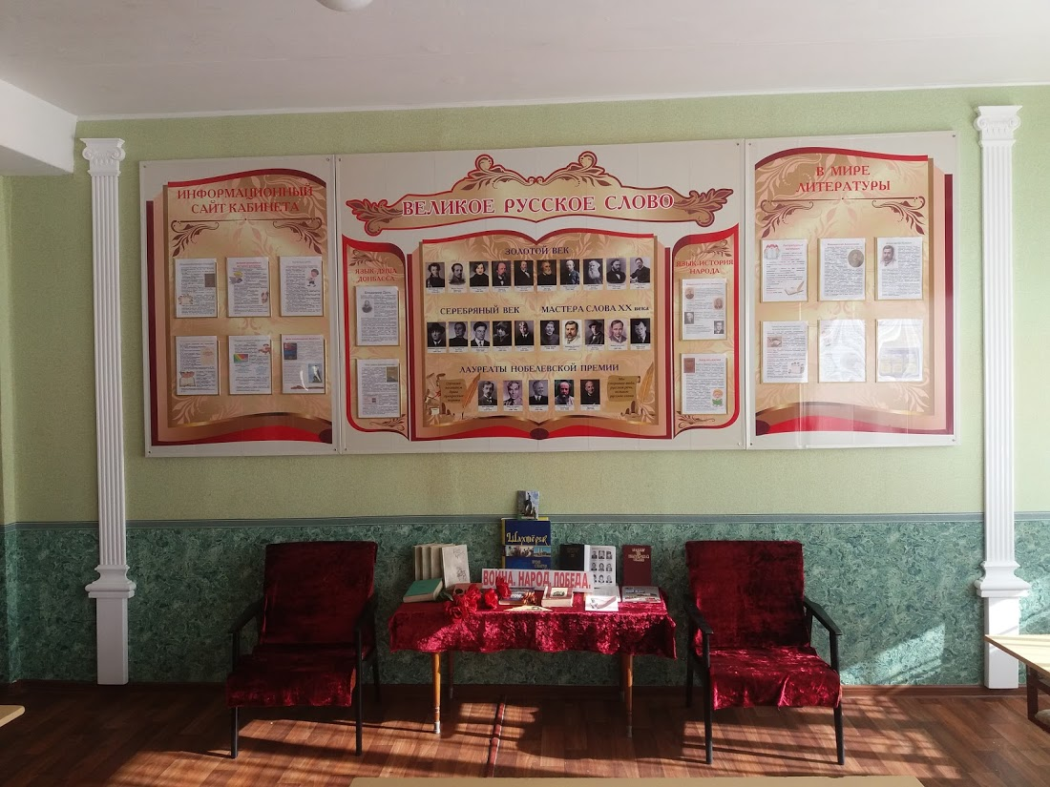
Стендовая зона кабинета

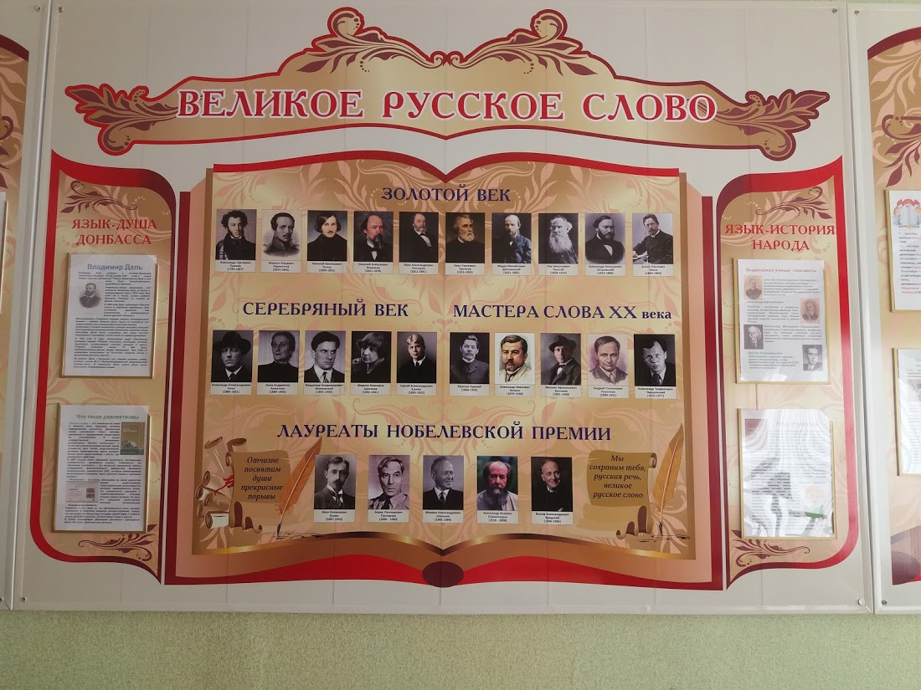
Титульный стенд «Великое русское слово»

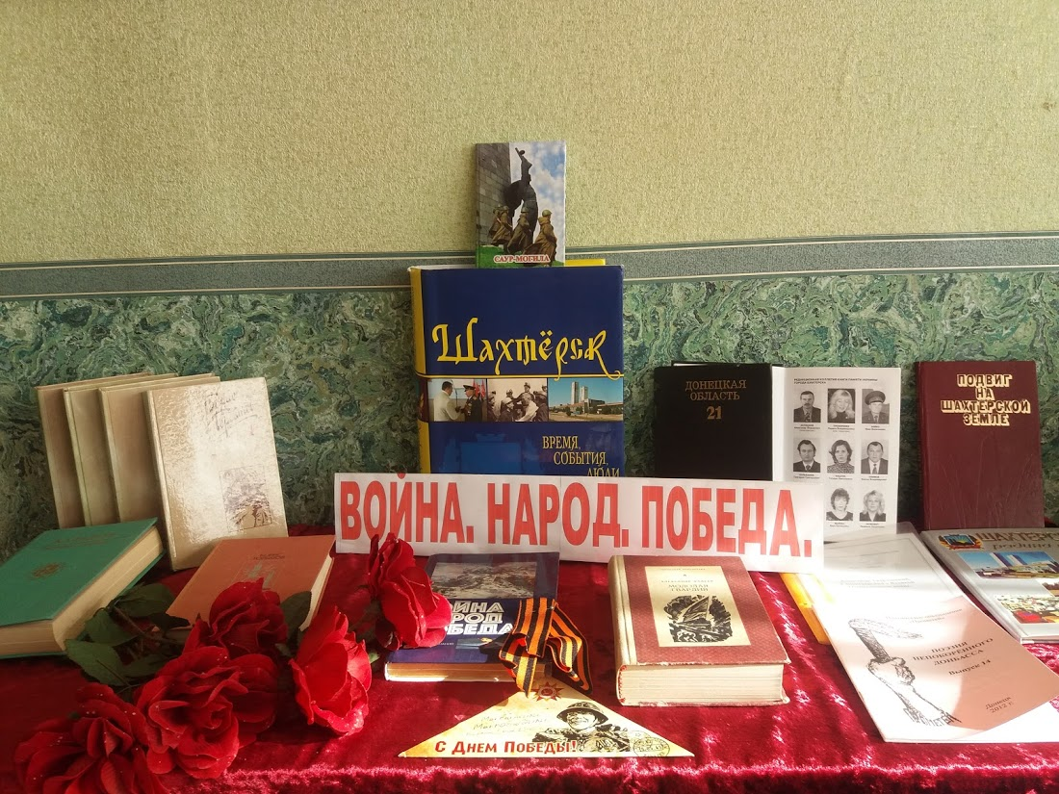
Тематическая выставка, посвященная годовщине Великой Победы

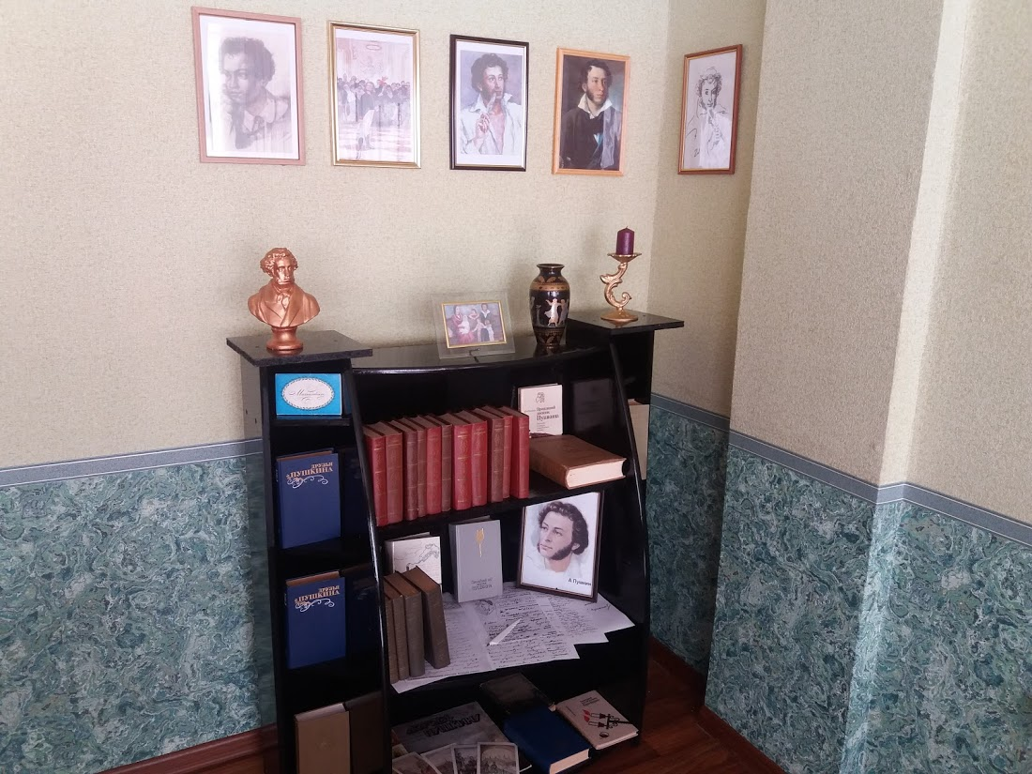
Пушкинский уголок
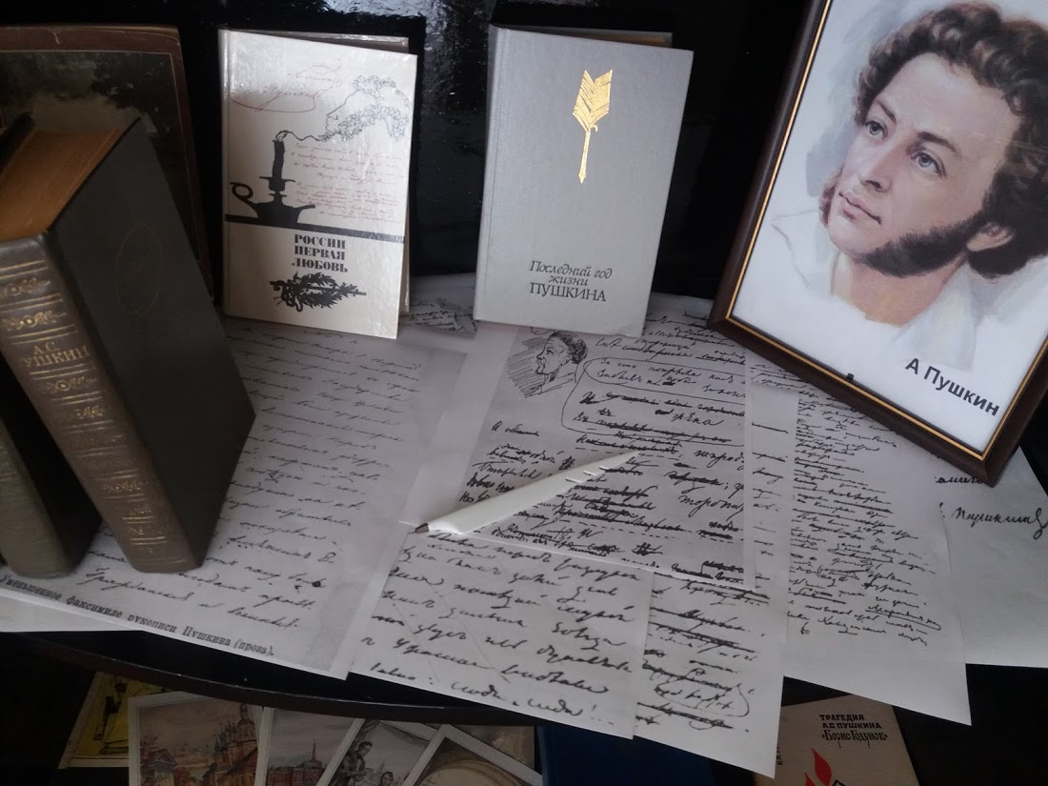
Пушкинский уголок

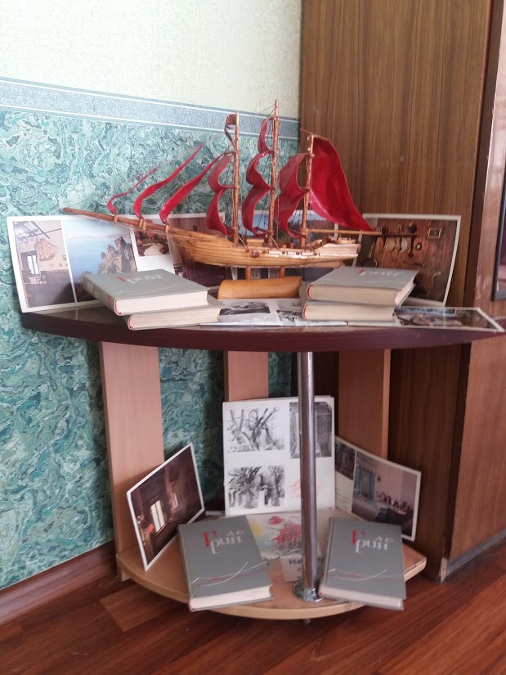
Уголок А.С.Грина

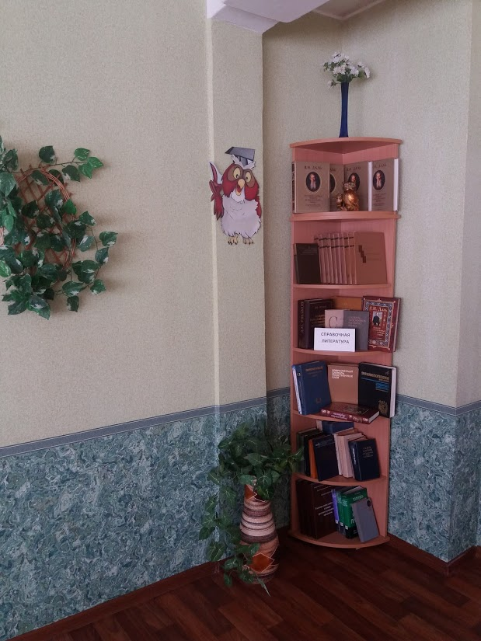
Уголок справочной литературы

